2017年度

部门决算公开

邢台市环境保护局南宫市分局
2018年10月

目 录

- 邢台市环境保护局南宫市分局部门概况
（一）主要职能
（二）部门组成
二、邢台市环境保护局南宫市分局2017年度部门决算表
（一）收入支出决算总表
（二）收入决算表
（三）支出决算表
（四）财政拨款收入支出决算总表
（五）一般公共预算财政拨款收入支出决算表
（六）一般公共预算财政拨款基本支出决算经济分类表
（七）政府性基金预算财政拨款收入支出决算表
（八）国有资本经营预算财政拨款收入支出决算表
（九）“三公”经费等相关信息统计表
（十）政府采购情况表
三、邢台市环境保护局南宫市分局2017年部门决算情况说明
（一）收入支出决算总体情况说明
（二）收入决算情况说明
（三）支出决算情况说明
（四）财政拨款收入支出决算总体情况说明
（五）“三公”经费支出决算情况说明
（六）预算绩效管理工作开展情况说明
（七）其他重要事项的说明
1.会议费支出情况
2.培训费支出情况
3.机关运行经费情况
4.政府采购情况
5.国有资产占用情况
6.资产负债情况
（八）其他需要说明的情况
四、名词解释

第一部分 部门概况

- 主要职能

根据《邢台市环境保护局南宫市分局主要职责内设机构和人员编制规定》规定，邢台市环境保护局南宫市分局的主要职责是：
（1）监督检查国家和省环境保护法律、法规、标准的贯彻实施，拟定全市环境保护法规、规章；受市政府委托对重大经济和技术政策、发展规划以及重大经济开发计划进行环境影响评价；拟定全市环境保护规划；组织拟定和监督实施省和市确定的重点区域、重点流域污染防治规划和生态保护规划；组织编制环境功能区划。
（2）拟定并组织实施全市大气、水体、土壤、噪声固体废物、有毒化学品、机动车排污、电磁辐射和生物技术安全等污染防治及自然生态保护法规和规章；指导、协调和监督海洋环境保护工作。
（3）监督对生态环境有影响的自然资源开发利用活动、重要生态环境建设和生态破坏恢复工作；监督检查各种类型自然保护区以及风景名胜区、森林公园环境保护工作；监督检查生物多样性保护、野生动植物保护、湿地环境保护、荒漠化防治工作。
（4）调查处理重大环境污染事故和生态破坏事件；协调处理市内跨行政区域的环境污染纠纷；承办市人大、政协有关环境保护的批评建议、提案；接待和处理群众有关环境保护的来信来访；负责环境监理和环境保护行政稽查；组织开展全市环境保护执法检查活动。
（5）审核城市总体规划中的环境保护内容；组织编报全市环境质量报告书；发布全市环境状况公报；定期发布重点区域环境质量状况。
（6）组织实施排污申报登记与排污许可证、排污收费、环境影响评价、“三同时”、限期治理等环境管理制度的实施；按有关规定审批开发建设活动环境影响报告书(表)；指导城乡环境综合整治；管理农村生态环境保护工作；指导全市生态示范区建设和农业生态建设。
（7）组织环境保护科技发展、科学研究和技术示范工作；管理全市环境管理体系、环境标志、环保产品认证；实施环境保护资质认可制度；监督管理环境保护产业市场，指导和推动环境保护产业发展。
（8）负责全市环境监测、统计、信息工作；组织建设和管理全市环境监测网和全市环境信息网；组织对全市环境质量监测和污染源监督性监测；组织、指导和协调环境保护宣传教育工作；引导公众和非政府组织参与环境保护；组织管理全市环境保护系统对外经济合作。
（9）承担市环境保护领导小组的日常各种工作。
（10）承办市政府交办的其它工作任务。
- 部门组成
2017年纳入本单位决算汇编范围的独立核算单位共1个，为邢台市环境保护局南宫市分局，单位基本性质为行政事业单位，预算管理级次为一级预算单位，执行行政事业单位会计制度，较上年无增减变化。

第二部分：部门决算报表

附件：

2017年度部门决算公开表

部门名称：邢台市环境保护局南宫市分局

第二部分 2017年部门决算表
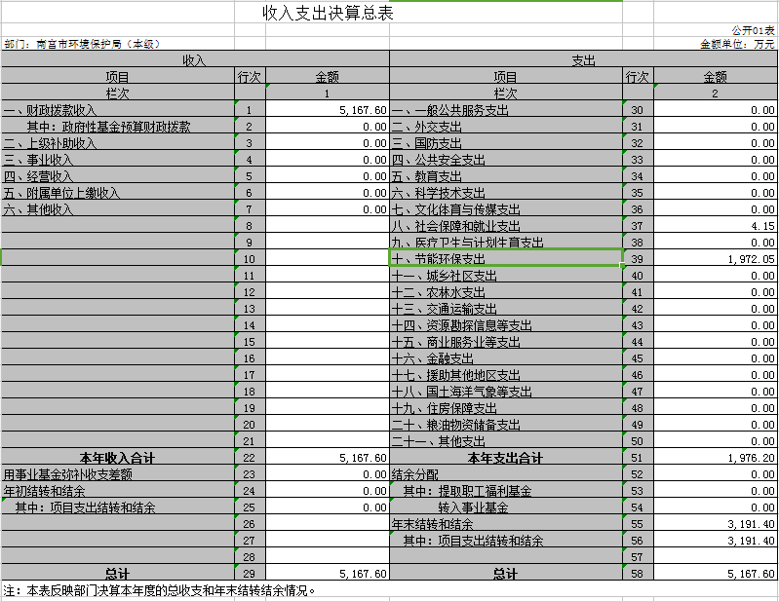

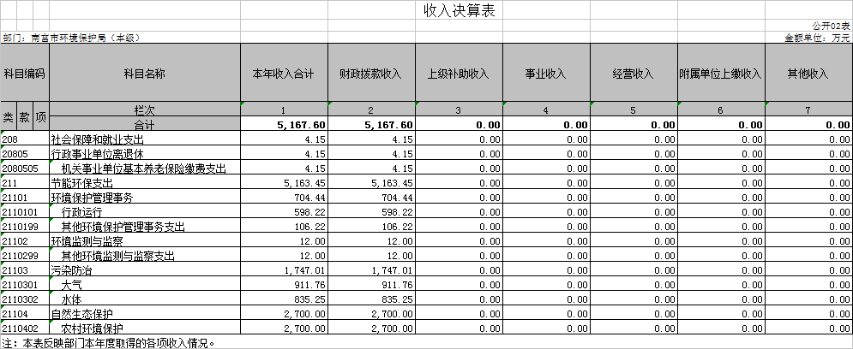

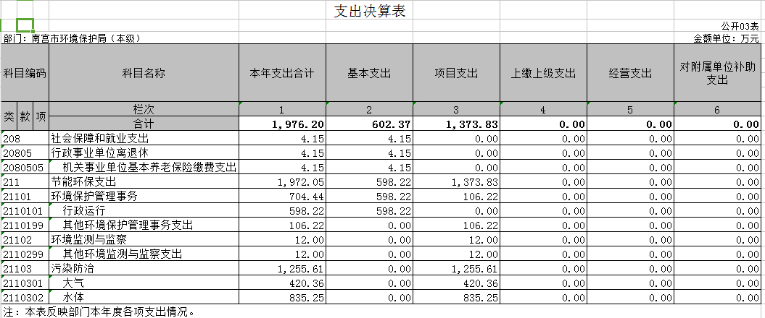

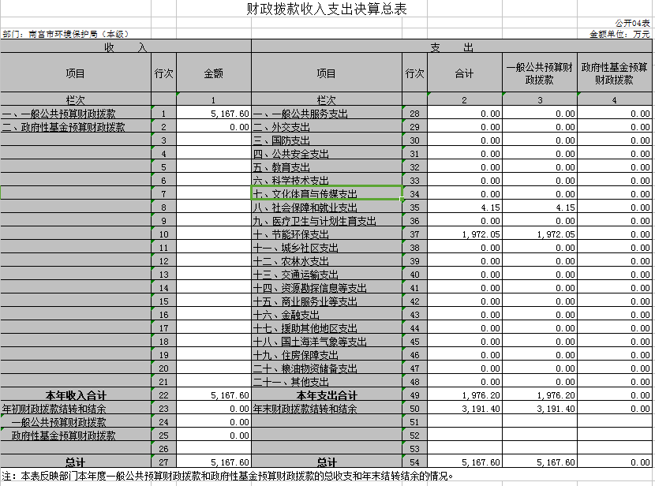

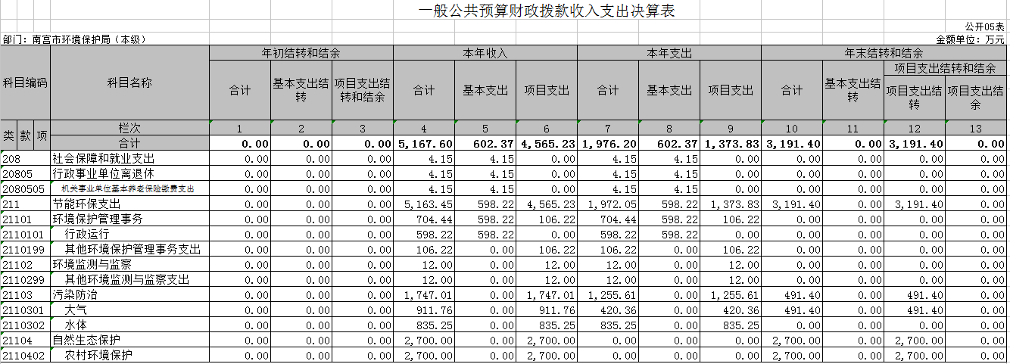

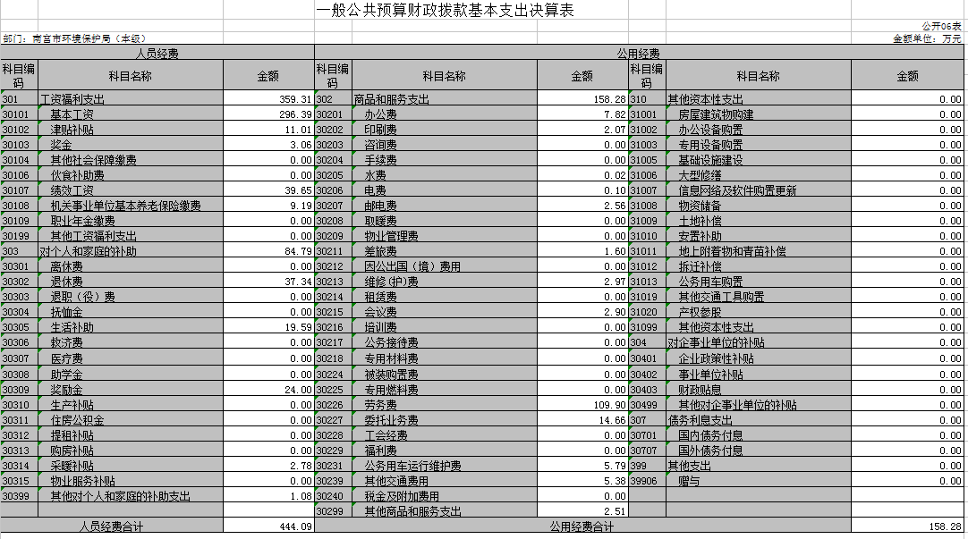

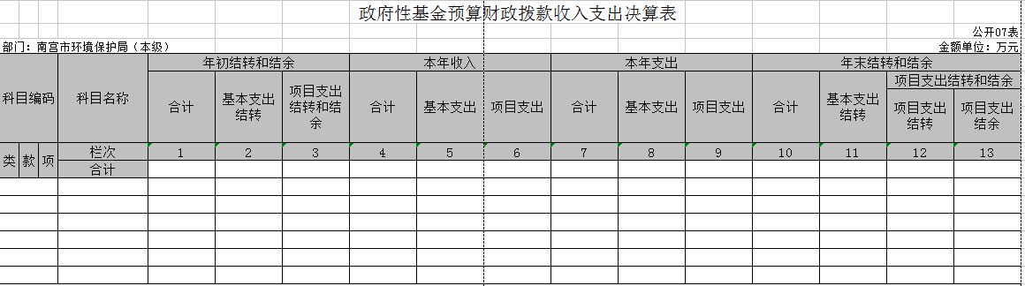

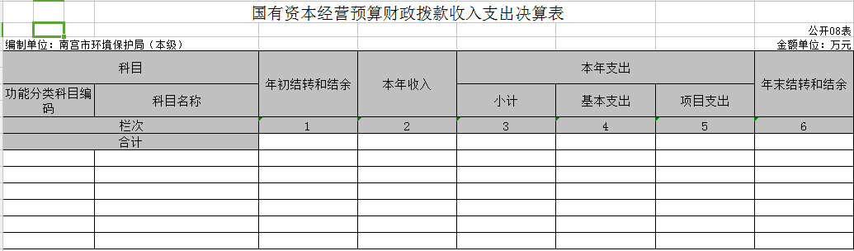

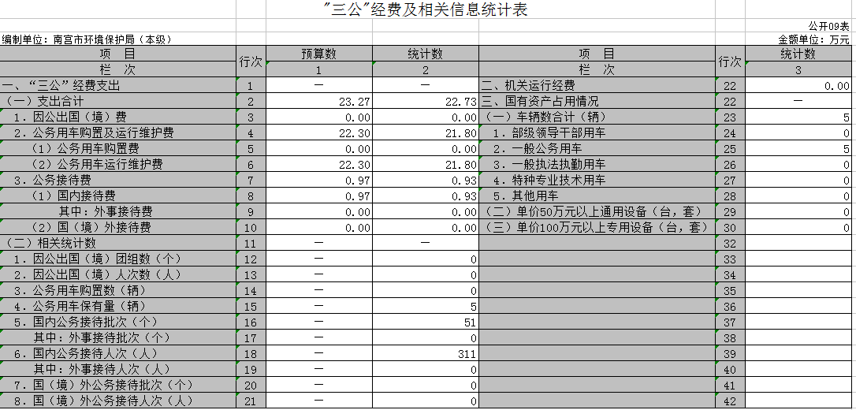

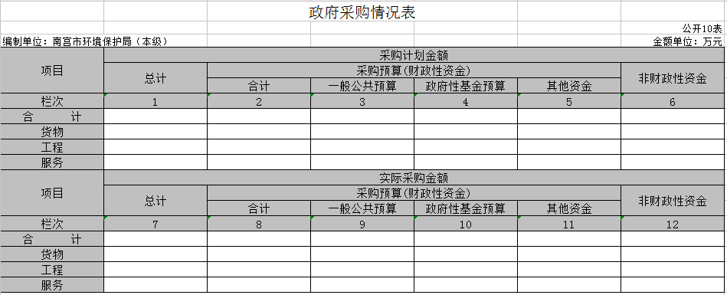

- 邢台市环境保护局南宫市
分局2017年部门决算情况说明

- 收入支出决算总体情况说明

2017年度预算收入为1976.2万元，预算支出为1976.2万元，其中：基本支出602.37万元，项目支出1373.83万元。2017年度预算安排较上年度增加518.5万元，增幅为35%，主要原因是财政人员工资增加、上级补贴以及固定资产的增加等。2017年年末结转和结余为3191.4万元,2016年无结转和结余，较上年度增加,增幅为100%,主要上年无结转，本年度结转的主要为，2017年度大气污染防治燃煤锅炉专项资金剩余491.4万元以及2017年南水北调沿线重点农村环境整治专项资金2700万元。

- 收入决算情况说明

2017年度财政拨款收入决算为5167.6万元，年初预算财政拨款收入为1976.2万元，增加了3191.4万元，增幅为161.5%，主要是结转的2017年度大气污染防治燃煤锅炉专项资金剩余491.4万元以及2017年南水北调沿线重点农村环境整治专项资金2700万元。。
2016年度财政拨款收入决算为1457.7万元，与之相比增加了3709.9万元，增幅为254.4%，主要是上级专项资金（大气污染防治燃煤锅炉专项资金和2017年南水北调沿线重点农村环境整治专项资金）增加、人员经费和项目经费的增加。

- 支出决算情况说明

2017年度财政拨款支出决算为1976.2万元，2016年度财政拨款支出决算为1457.7万元，增加了518.58万元，增幅为36%，主要是人员经费和项目经费增加。
2017年度总支出决算为1976.2万元，支出决算按照功能分类情况：节能环保支出1972万元，社会保障和就业支出4.2万元。按照支出性质情况：基本支出602.4万元，项目支出1373.8万元。

- 财政拨款收入支出总体情况说明

（一）收入支出预算安排情况
2017年度财政拨款收入预算安排为1363.8万元，财政拨款预算支出1976.2万元，其中：基本支出602.4万元，项目支出1373.8万元。2017年度财政拨款预算安排支出增加了612.4万元，增幅为44.9%，主要是人员经费和项目经费增加。
- 收入支出预算执行情况
1、收入支出与预算对比分析
2017年度财政拨款收入决算为5167.6万元，年初预算财政拨款收入为1976.2万元，增加了626.53万元，增幅为161.5%。2017年度财政拨款收入决算为5167.6万元，2016年度财政拨款收入决算为1457.7万元，增加了3709.9万元，增幅为254.5%。
2017年度总支出决算为1976.2万元，支出决算按照功能分类情况：节能环保支出1972万元，社会保障和就业支出4.2万元。按照支出性质情况：基本支出602.4万元，项目支出1373.8万元。按照经济分类情况：工资福利支出380.1万元，商品和服务支出254.8万元，对个人和家庭的补助支出85.7万元，对企事业单位的补贴支出1255.6万元。

- 收入支出结构分析
（1）2017年度决算总收入为5167.6万元，其中：一般公共预算收入5176.6万元，占100%；总收入较上年度增加3709.9万元，增幅为254.5%，上级专项资金（大气污染防治燃煤锅炉专项资金和2017年南水北调沿线重点农村环境整治专项资金）增加、人员经费和项目经费的增加。

（2）2017年度决算总支出为1976.2万元，其中：基本支出602.4万元，占30.49%；项目支出1373.8万元，占69.51%。

（3）2017年末结转和结余为3191.4万元,较上年度增加3191.4万元,增幅为100%,主要是结转的2017年度大气污染防治燃煤锅炉专项资金剩余491.4万元以及2017年南水北调沿线重点农村环境整治专项资金2700万元。

- “三公”经费支出决算情况

- “三公”经费与上年度对比分析
金额单位：万元
名称 | 2016年 | 2017年 | 增减额 | 增减幅
因公出国（境）费 | 0 | 0 | 0 | 0
公务用车运行维护费 | 23.5 | 21.8 | -1.7 | -7.23%
其中：公务用车购置费 | 0 | 0 | 0 | 0
公务用车运行维护费 | 23.5 | 21.8 | -1.7 | -7.23%
公务接待费 | 1.03 | 0.9 | -0.09 | -9.24%
合计 | 24.53 | 22.7
严格落实中央八项规定，厉行节约，公务接待费减少；严格执行公务用车改革制度，加强日常用车管理，公务用车运行维护费下降，公务用车购置费同上年度一样为零；严格审核和控制“三公”经费支出。

- “三公”经费支出预决算分析

金额单位：万元
名称 | 预算 | 决算 | 增减额 | 增减幅
因公出国（境）费 | 0 | 0 | 0 | 0
公务用车运行维护费 | 22.3 | 21.8 | -0.5 | -2.25%
其中：公务用车购置费 | 0 | 0 | 0 | 0
公务用车运行维护费 | 22.3 | 21.8 | -0.5 | -2.25%
公务接待费 | 0.97 | 0.93 | -0.04 | -4.31%
合计 | 23.27 | 22.7
我部门出国团组无。公务用车保有量为5辆。国内公务接待32批次，320人次。
- 预算绩效管理工作开展情况说明
（一）总体情况
2017年，邢台市环境保护局南宫市分局紧紧围绕市委市政府和上级环保部门决策部署，预算安排各项资金，强力推进环保垂改制度管理改革，扎实推进环保系统规范化建设，加快构建环境保护法律服务体系，组织开展污染排查环保督查专项行动，全力提高空气质量，为建设经济强市、美丽南宫作出贡献。
- 绩效自评开展情况
- 前期准备。成立以局长任组长，各分管副局长任副
组长，财务科、业务科室等部门为成员的绩效评价工作组，统筹组织开展绩效评价工作。召开专题会议研究部署，认真传达学习《关于做好 2018 年部门绩效自评工作的通知》等文件精神，明确目标任务，落实责任分工，确保自评工作扎实有效开展。
2、组织实施。对于上级拨付的大气污染防治专项资金，由局长派专人配合市财政部门委托的会计师事务所进行抽查和评估。对于其他资金使用进行综合自评，采取收集、审核资料、现场核实、综合评价等措施进行定量定性的评价，最后分别形成结论。
3、分析评价。根据评价，对发现的问题提出意见和建议，汇总形成上级安排的专项项目绩效目标自评表，按照规定的文本格式和要求撰写绩效评价报告，并在规定的时间内正式提交。
（三）部门整体绩效目标的完成情况
通过努力，2017年度预算项目立项符合相关管理规定，绩效目标合理，绩效指标清晰，表述准确；项目业务管理制度较健全，业务监控有效性较好；财务管理制度规范，并建立了相应的财务审核及监控措施和手段，内部控制严格有效；项目任务完成质量较好，具有时效性；项目绩效成果很好，社会效益显著。

七、其他重要事项的说明

（一）会议费支出情况
2017年会议费支出为0万元，2016年会议费支出为0万元，比上年减少0万元，减幅为0%。 严格执行会议费支出的有关规定，控制数量和规模，厉行节约，减少开支。
（二）培训费支出情况
2017年培训费支出为0万元，2016年培训费支出为0万元，较上年增加0万元，增幅为0%，主要是专项培训增加。
- 机关运行经费情况
2017年机关运行经费支出598.2万元，2016年机关运行经费支出411万元，较上年增加187.2万元，增幅为31%。主要是2017年工资调标、人员变动以及上年度结转等因素；排污费安排的支出则包括上年度结转及财政收回的经费等因素；水体费用差异是因为污水处理厂未及时提交申请，污水处理费用部分未拨付。
- 政府采购情况
2017年政府采购总计划金额0万元，其中：货物
采购计划0万元；服务计划0万元。2017年实际总采购金额0万元，其中：实际货物采购0万元；实际服务采购0万元。资金来源均为一般公共预算拨款。 2017年较上年减少0万元，减幅为0%。主要为货物、工程和服务采购均有减少。
（五）国有资产占用情况
截止2017年12月31日，本部门共有车辆5辆，其中一般公务用车1辆，一般执法执勤用车4辆，其他用车0辆。单价50万元以上的设备0台（套），单价100万元以上的设备0台（套）。
2017年初资产总值376.5万元，年末3577.8万元。年末资产中，流动资产3191.4万元，固定资产386.4万元。固定资产中，房屋41万元、车辆73.53万元、其他固定资产271.9万元（主要为通用设备、专用设备、办公家具及用具装具等）。
- 资产负债情况
1、资产负债结构情况
2017年，南宫市环境保护局总资产为3577.8万元，总负债0万元，净资产为3577.8万元。较上年相比，资产增加3201.3万元， 增幅为850.28%，原因是流动资产大幅增加；
2017年下属事业单位，总资产为0万元，总负债0万元，净资产为0万元。较上年相比，资产增加0万元，增幅为0%，主要是固定资产增加；负债减少0万元，减幅为0%，主要原因是其他应付款大幅减少；净资产增加了0万元，增幅为0%。
2、资产负债情况分析
2017年度南宫市环境保护局总资产3577.8万元，总负债0万元，资产负债率0%，较上年相比无变化。2017年度下属事业单位总资产0 万元，总负债0万元， 资产负债率0%，与上年度持平。

- 其他需要说明的问题

- 我部门不涉及《政府性基金预算财政拨款收入支出决算表》 和《国有资本经营预算财政拨款收入支出决算表》，因此均为空表。
- 由于决算公开表格中金额数值应当保留两位小数，公开数据为四舍五入计算结果，个别数据合计项与分项之和存在小数点后差额，特此说明。

第四部分 名词解释

- 财政拨款收入：本年度从本级财政部门取得的财政拨款，包括一般公共预算财政拨款和政府性基金预算财政拨款。
- 事业收入：指事业单位开展专业业务活动及辅助活动所 取得的收入。
- 其他收入：指除上述“财政拨款收入”、“事业收入”、 “经营收入”等以外的收入。
- 用事业基金弥补收支差额：指事业单位在用当年的“财 政拨款收入”、“财政拨款结转和结余资金”、“事业收入”、“经营收入”、“其他收入”不足以安排当年支出的情况下，使用以前年 度积累的事业基金（事业单位当年收支相抵后按国家规定提取、用于弥补以后年度收支差额的基金）弥补本年度收支缺口的资金。
- 年初结转和结余：指以前年度尚未完成、结转到本年仍 按原规定用途继续使用的资金，或项目已完成等产生的结余资金。
- 结余分配：指事业单位按照事业单位会计制度的规定从 非财政补助结余中分配的事业基金和职工福利基金等。
- 年末结转和结余：指单位按有关规定结转到下年或以后 年度继续使用的资金，或项目已完成等产生的结余资金。
八、基本支出：填列单位为保障机构正常运转、完成日常工 作任务而发生的各项支出。
九、项目支出：填列单位为完成特定的行政工作任务或事业 发展目标，在基本支出之外发生的各项支出。
十、基本建设支出：填列由本级发展与改革部门集中安排的 用于购置固定资产、战略性和应急性储备、土地和无形资产，以及购建基础设施、大型修缮所发生的一般公共预算财政拨款支出，不包括政府性基金、财政专户管理资金以及各类拼盘自筹资金等。
十一、其他资本性支出：填列由各级非发展与改革部门集中 安排的用于购置固定资产、战备性和应急性储备、土地和无形资产，以及购建基础设施、大型修缮和财政支持企业更新改造所发 生的支出。
十二、“三公”经费：指部门用财政拨款安排的因公出国（境） 费、公务用车购置及运行费和公务接待费。其中，因公出国（境） 费反映单位公务出国（境）的国际旅费、国外城市间交通费、住宿费、伙食费、培训费、公杂费等支出；公务用车购置及运行费 反映单位公务用车购置支出（含车辆购置税）及租用费、燃料费、维修费、过路过桥费、保险费、安全奖励费用等支出；公务接待 费反映单位按规定开支的各类公务接待（含外宾接待）支出。
十三、其他交通费用：填列单位除公务用车运行维护费以外 的其他交通费用。如飞机、船舶等的燃料费、维修费、过桥过路 38 费、保险费、出租车费用、公务交通补贴等。
十四、公务用车购置：填列单位公务用车车辆购置支出（含 车辆购置税）。
十五、其他交通工具购置：填列单位除公务用车外的其他各 类交通工具（如船舶、飞机）购置支出（含车辆购置税）。
十六、机关运行经费：指为保障行政单位（包括参照公务员 法管理的事业单位）运行用于购买货物和服务的各项资金，包括 办公及印刷费、邮电费、差旅费、会议费、福利费、日常维修费、专用材料以及一般设备购置费、办公用房水电费、办公用房取暖费、办公用房物业管理费、公务用车运行维护费以及其他费用。

